ODGOVORI NA PITANJA. ZAOKRUŽI TOČAN ODGOVOR.

1.ŠTO JE RADILA MACA IZ PRIČE?
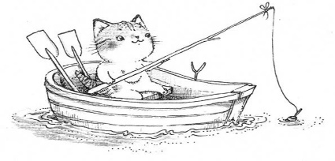

PECALA SPAVALA

2.ŠTO JE NAPRAVILA RIBICA?
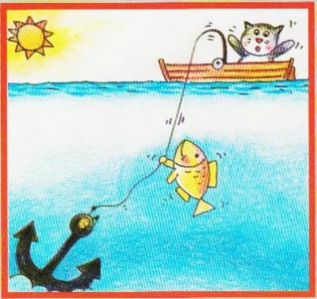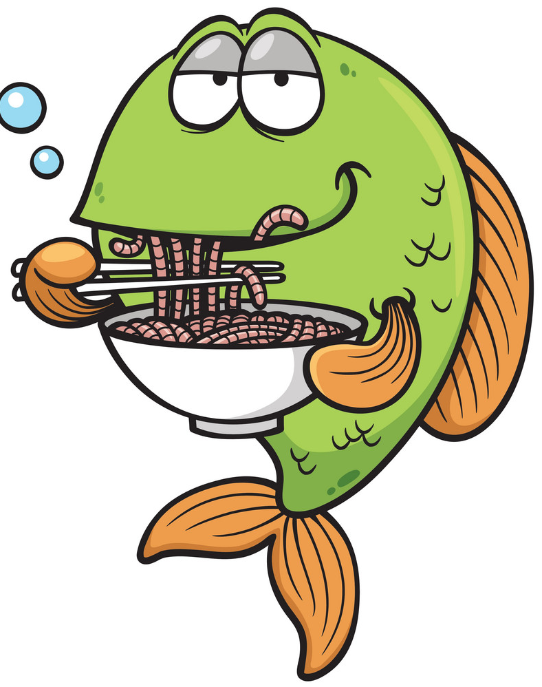
ZAVEZALA UDICU ZA SIDRO JELA JE

3. ŠTO SE ZATIM DOGODILO S MACOM?
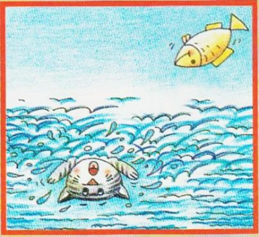
ZASPALA JE PALA JE U VODU

